Министерство образования Республики Беларусь

Учреждение образования
БЕЛОРУССКИЙ ГОСУДАРСТВЕННЫЙ УНИВЕРСИТЕТ
ИНФОРМАТИКИ И РАДИОЭЛЕКТРОНИКИ

Факультет информационных технологий и управления
Кафедра интеллектуальных информационных технологий

ОТЧЁТ
по лабораторной работе №2
«АЛГОРИТМЫ ПОСТРОЕНИЯ ОТРЕЗКОВ»

по курсу «Графический интерфейс интеллектуальных
систем»

Студент гр. 321703 Титов А. В

Проверил: А. В. Жмырко

Минск 2026
Цель работы:
Разработать элементарный графический редактор, реализующий построение линий второго порядка: окружность, эллипс, гипербола, парабола. Выбор кривой задается из пункта меню и доступен через панель инструментов «Линии второго порядка». В редакторе кроме режима генерации линий второго порядка в пользовательском окне должен быть предусмотрен отладочный режим, где отображается пошаговое решение на дискретной сетке.

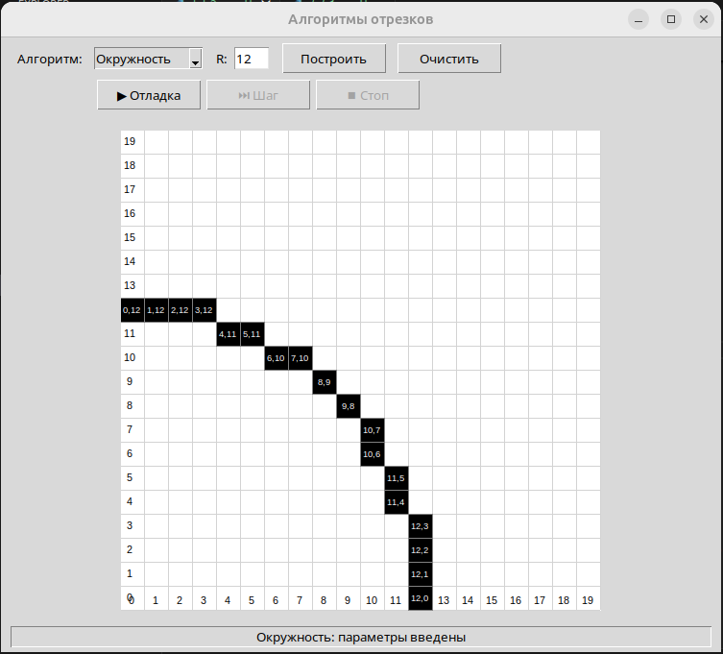
Рис. 1 Пример построения окружности

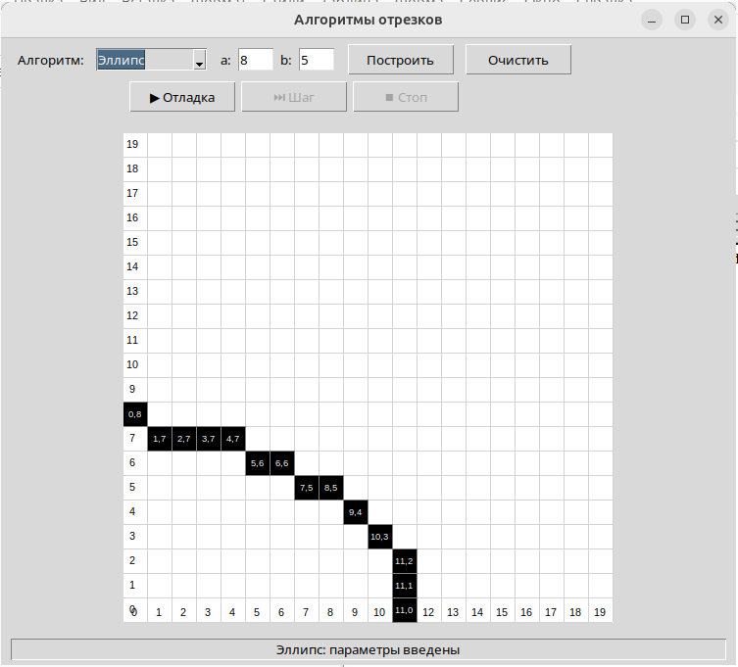
Рис. 2 Пример построения эллипса

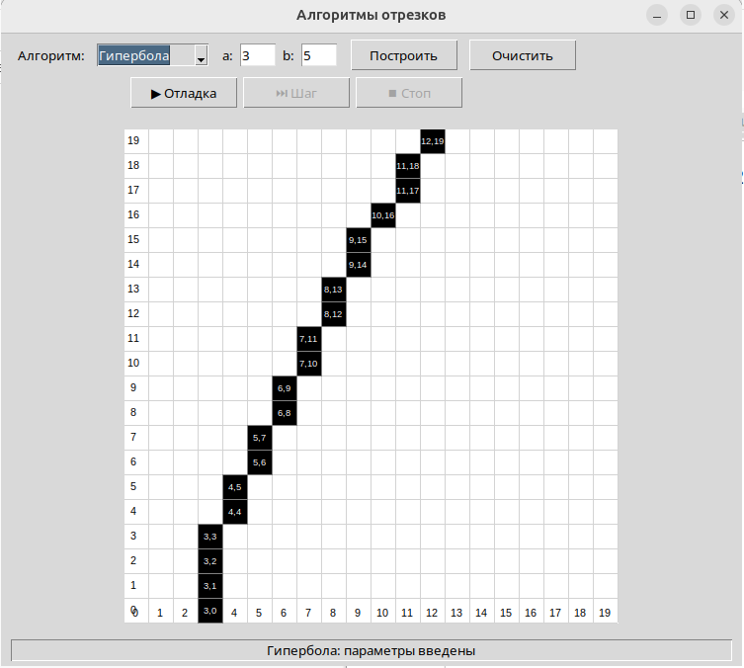
Рис. 3 Пример построения гиперболы

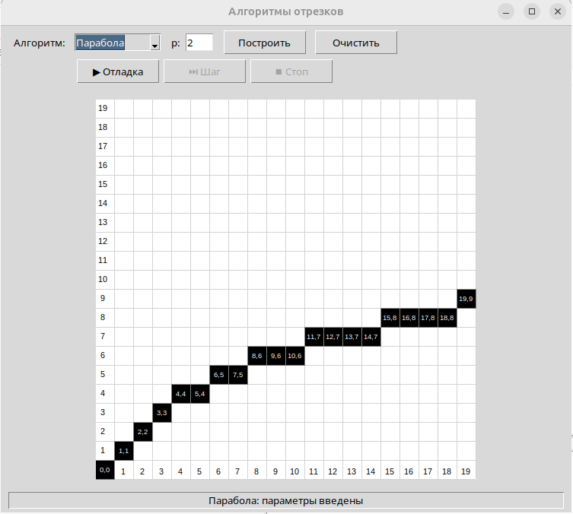
Рис. 4 Пример построения параболы

Вывод: Реализовал элементарный графический редактор, реализующий построение линий второго порядка: окружность, эллипс, гипербола, парабола. Изучил перечисленные алгоритмы и цели их использования.

